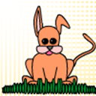
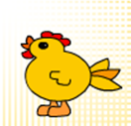
NOMINA GLI ANIMALI, RITAGLIA LE IMMAGINI DAL CARTONCINO PER GIOCARE COL TUO MEMORY!!
MORO FRANCESCA, LAB. AC3, mirtha_87otmail.it

